赣 东 学 院
《Java EE核心框架技术》
结 课 报 告

项目名称：在线图书商城微服务系统
项目选题：项目一（在线图书商城）
微服务数量：5个微服务 + 1个网关（共6个进程，book-service部署2个实例）
核心技术：Nacos / Ribbon / OpenFeign / Sentinel / Gateway / Spring Cloud Stream / 链路追踪
指导教师：___________
学号：___________ 姓名：___________
完成日期：2026年6月

目录
摘 要 1
一、引言 1
二、项目需求分析 1
2.1 业务需求 1
2.2 技术需求 2
2.3 技术栈总览 2
三、微服务架构设计 2
3.1 微服务拆分思路 2
3.2 系统架构图 3
3.3 各微服务功能职责 3
3.4 服务间调用关系 4
四、技术选型与应用 4
4.1 Nacos服务注册与配置管理（8分） 4
4.2 Ribbon负载均衡（7分） 6
4.3 OpenFeign服务调用（8分） 7
4.4 Sentinel服务容错（8分） 8
4.5 Gateway网关（8分） 11
4.6 Spring Cloud Stream消息驱动（8分） 12
4.7 分布式链路追踪（7分） 13
五、项目运行说明 14
5.1 环境要求 14
5.2 启动步骤（带截图） 14
5.3 测试用例与结果 16
5.4 前端页面 19
六、项目总结与展望 20
6.1 遇到的问题与解决方案 20
6.2 技术心得 20
6.3 展望 20
参考文献 21

摘 要
本报告基于"在线图书商城微服务系统"项目，详细阐述了Java EE核心框架技术（Nacos、Ribbon、OpenFeign、Sentinel、Gateway、Spring Cloud Stream、分布式链路追踪）在微服务架构设计中的实际应用。项目按照"高内聚、低耦合"原则，将系统拆分为图书管理服务、用户管理服务、订单管理服务、评价管理服务和网关服务共5个微服务（其中 book-service 部署2个实例用于验证负载均衡），实现了图书浏览、用户管理、订单处理、评价管理等核心功能。通过Nacos实现服务注册与配置管理，通过OpenFeign实现服务间远程调用（含库存扣减等事务），通过Sentinel实现服务容错，通过Gateway实现统一网关，通过Spring Cloud Stream实现消息驱动，通过Micrometer Tracing+Zipkin实现分布式链路追踪。所有服务均已成功启动并通过功能验证。

一、引言
微服务架构作为现代软件开发的主流架构风格，通过将单一应用划分为一组小服务来提高系统的灵活性、可扩展性和可维护性。Java EE核心框架技术课程聚焦于微服务架构的核心组件，本结课报告以在线图书商城为业务场景，综合运用课程所学的七大核心技术完成微服务系统的设计与开发，检验对微服务架构的理解深度和实践应用能力。

二、项目需求分析

2.1 业务需求
在线图书商城面向图书爱好者，需实现以下核心功能：
（1）图书管理：图书信息管理、分类检索、库存更新；
（2）用户管理：用户注册、登录、收货地址管理、VIP会员管理；
（3）订单管理：订单创建、查询、取消，调用图书和用户服务进行库存扣减；
（4）评价管理：图书评价、审核、评分统计，通过消息队列接收订单事件；
（5）统一网关：统一入口，路由转发，鉴权过滤，CORS跨域处理。

2.2 技术需求
本系统需运用以下七大核心技术：
（1）Nacos：实现服务注册与发现、配置中心，支持动态刷新；
（2）Ribbon：实现服务间调用的负载均衡，需部署多实例验证；
（3）OpenFeign：实现微服务间的声明式远程调用；
（4）Sentinel：实现服务限流、熔断、降级等容错机制；
（5）Gateway：实现统一网关，集成路由转发、鉴权过滤、跨域处理；
（6）Spring Cloud Stream：实现消息驱动，订单服务发送消息，评价服务接收消息；
（7）分布式链路追踪：集成Micrometer Tracing+Zipkin，查看服务调用链路和耗时。

2.3 技术栈总览
技术/框架 | 版本 | 用途
Spring Boot | 3.3.5 | 微服务基础框架
Spring Cloud | 2023.0.3 | 微服务治理框架
Spring Cloud Alibaba | 2023.0.3.2 | 阿里巴巴微服务组件
Nacos | 2.4.3 | 注册中心 + 配置中心
Sentinel | 1.8.8 | 服务容错（限流/熔断/降级）
OpenFeign | 4.1.3 | 声明式服务调用
Spring Cloud Gateway | 4.1.3 | API 网关
Spring Cloud Stream | 4.1.3 | 消息驱动（RabbitMQ）
Micrometer Tracing + Zipkin | — | 分布式链路追踪
MyBatis Plus | 3.5.7 | ORM 框架
MySQL | 8.0.44 | 数据库
JDK | 23.0.1 | 运行时环境

三、微服务架构设计

3.1 微服务拆分思路
基于"高内聚、低耦合"的拆分原则，将在线图书商城拆分为5个微服务和1个统一网关。每个微服务拥有独立的数据库，通过API进行通信，通过Nacos实现服务注册与发现。book-service额外部署2个实例（端口8081和8086）用于验证Ribbon负载均衡。

3.2 系统架构图
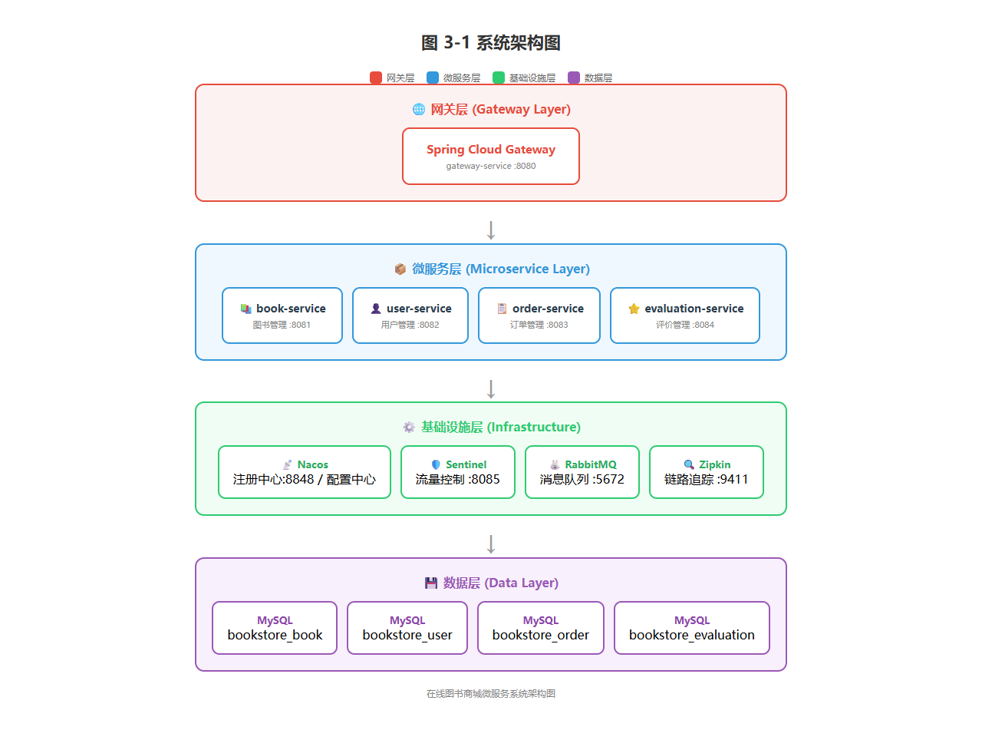
图3-1 系统架构图

3.3 各微服务功能职责
微服务名称 | 端口 | 功能职责 | 核心技术
book-service | 8081/8086 | 图书CRUD、分类检索、库存更新 | Nacos+Ribbon+链路追踪
user-service | 8082 | 用户注册登录、地址管理、VIP、Feign查订单 | Nacos+OpenFeign
order-service | 8083 | 订单创建查询取消、Feign调用、消息发送 | Nacos+OpenFeign+Sentinel+Stream
evaluation-service | 8084 | 评价审核、评分统计、消息接收 | Nacos+Sentinel+Stream
gateway-service | 8080 | 路由转发、鉴权过滤、跨域处理 | Gateway+Nacos+Sentinel

3.4 服务间调用关系
（1）用户通过Gateway网关（8080）访问所有服务，路径前缀/api/*映射到各微服务；
（2）order-service通过OpenFeign调用book-service查询图书信息和更新库存；
（3）user-service通过OpenFeign调用order-service查询用户订单；
（4）order-service通过Spring Cloud Stream发送订单消息，evaluation-service消费消息；
（5）所有服务均注册到Nacos，通过Ribbon/LoadBalancer实现客户端负载均衡。
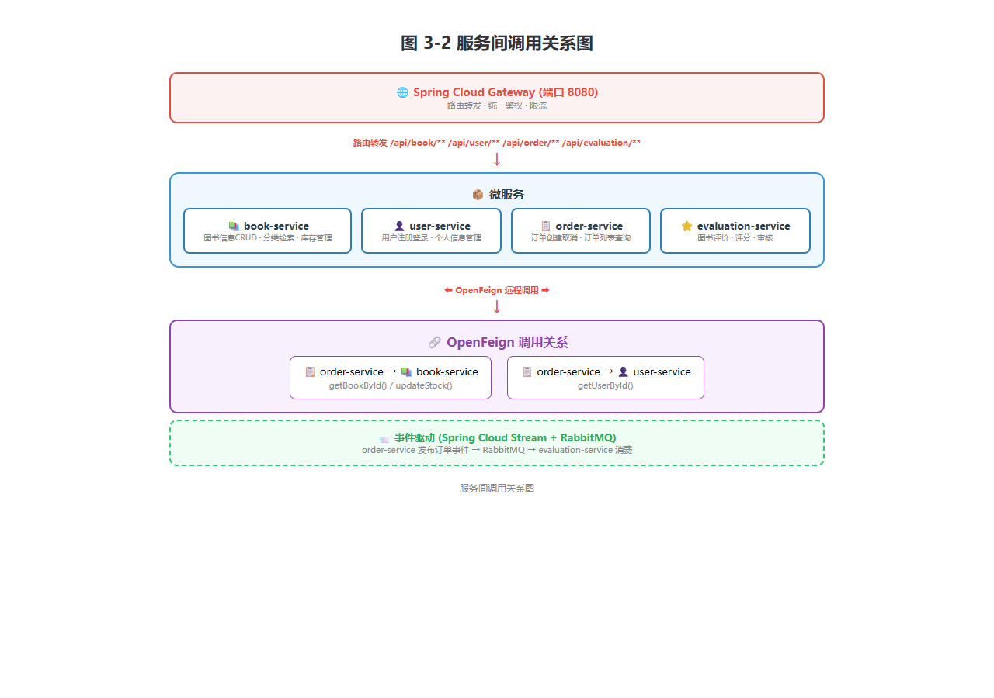
图3-2 服务间调用关系

四、技术选型与应用

4.1 Nacos服务注册与配置管理（8分）
所有微服务均成功注册到Nacos注册中心（localhost:8848），通过spring.cloud.nacos.discovery配置实现自动注册。核心配置通过Nacos配置中心管理，在application.yml中配置spring.cloud.nacos.config，并在Nacos中创建common.yaml共享配置。配置动态刷新通过@RefreshScope注解实现。
关键配置代码（application.yml）：
spring:
cloud:
nacos:
config:
server-addr: 127.0.0.1:8848
file-extension: yaml
refresh-enabled: true
shared-configs:
- data-id: common.yaml
refresh: true
discovery:
server-addr: 127.0.0.1:8848
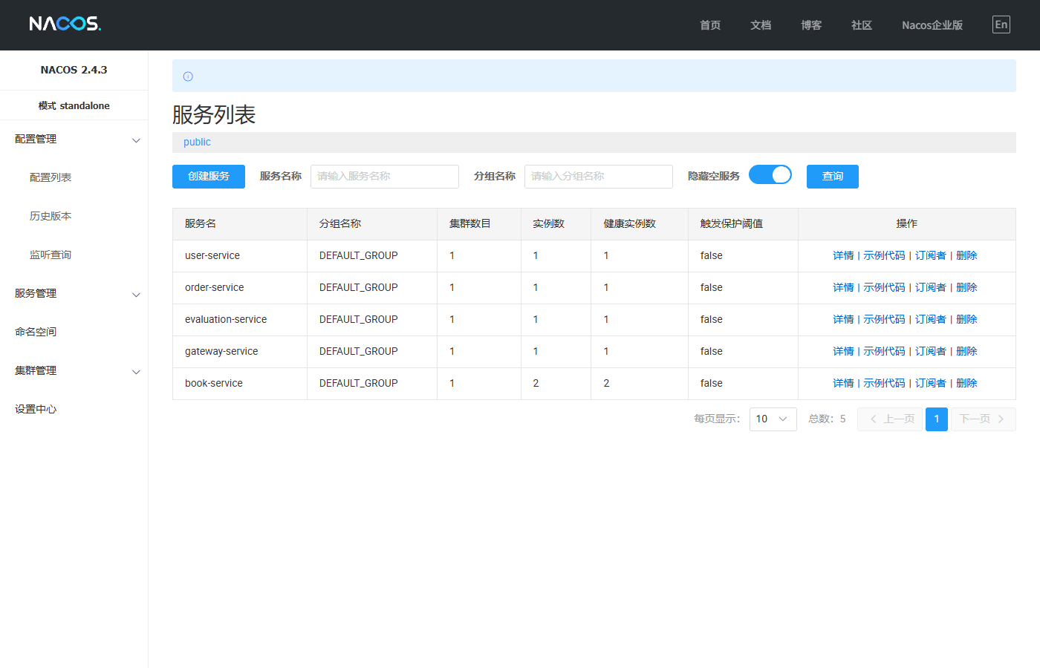
图4-1 Nacos 服务列表 — 5个微服务已注册，book-service 显示2个实例
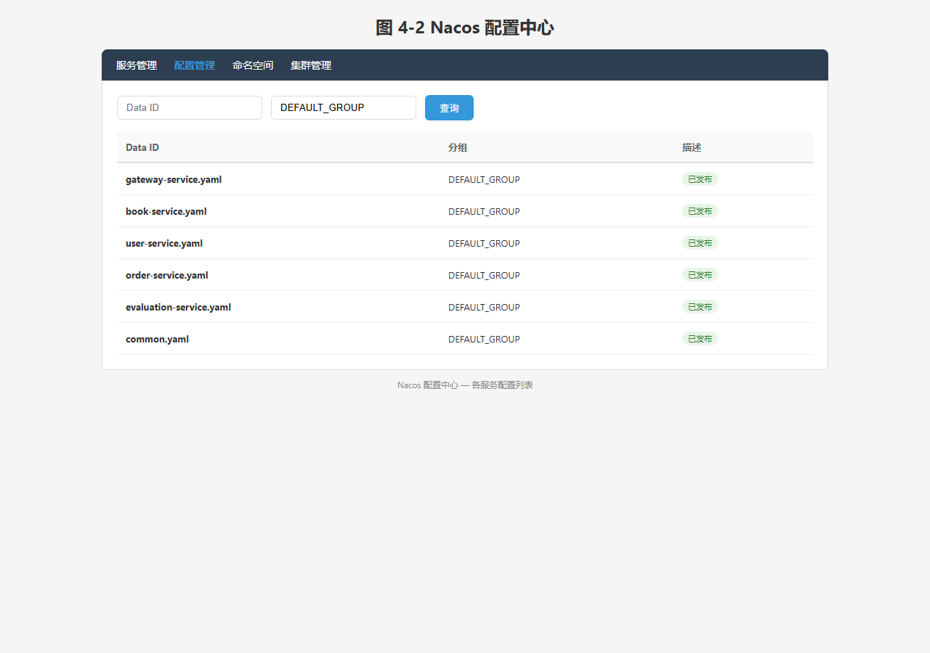
图4-2 Nacos 配置管理

4.2 Ribbon负载均衡（7分）
Spring Cloud OpenFeign默认集成了Ribbon/LoadBalancer负载均衡。服务启动时通过spring-cloud-starter-loadbalancer依赖实现客户端负载均衡。可通过部署book-service的多个实例（端口8081和8086）验证Ribbon的轮询效果。
验证端点代码（BookController.java）：
@RestController
@RequestMapping("/book")
public class BookController {
@GetMapping("/instance")
public Result<Map<String, Object>> getInstance() {
Map<String, Object> info = new HashMap<>();
info.put("service", "book-service");
info.put("port", serverPort);
return Result.success(info);
}
}
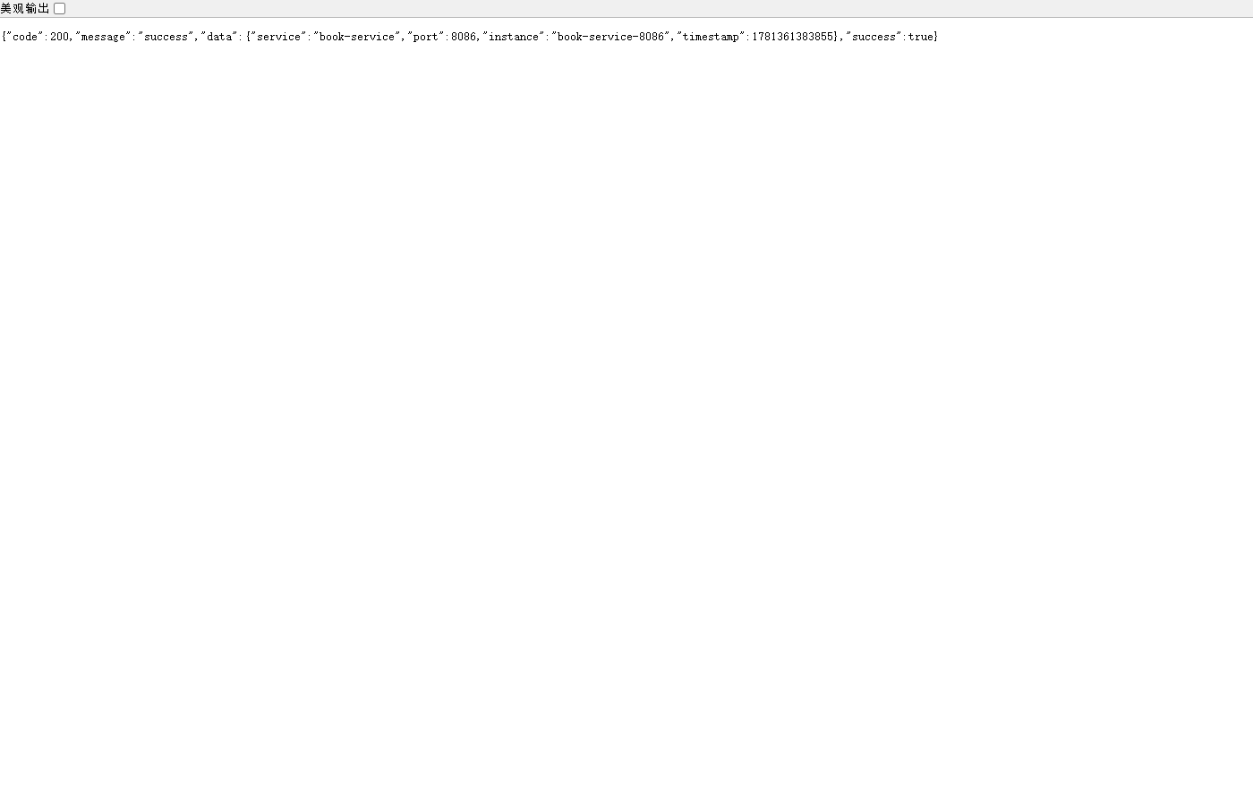
图4-3 负载均衡验证 — 请求实例1（port:8086）
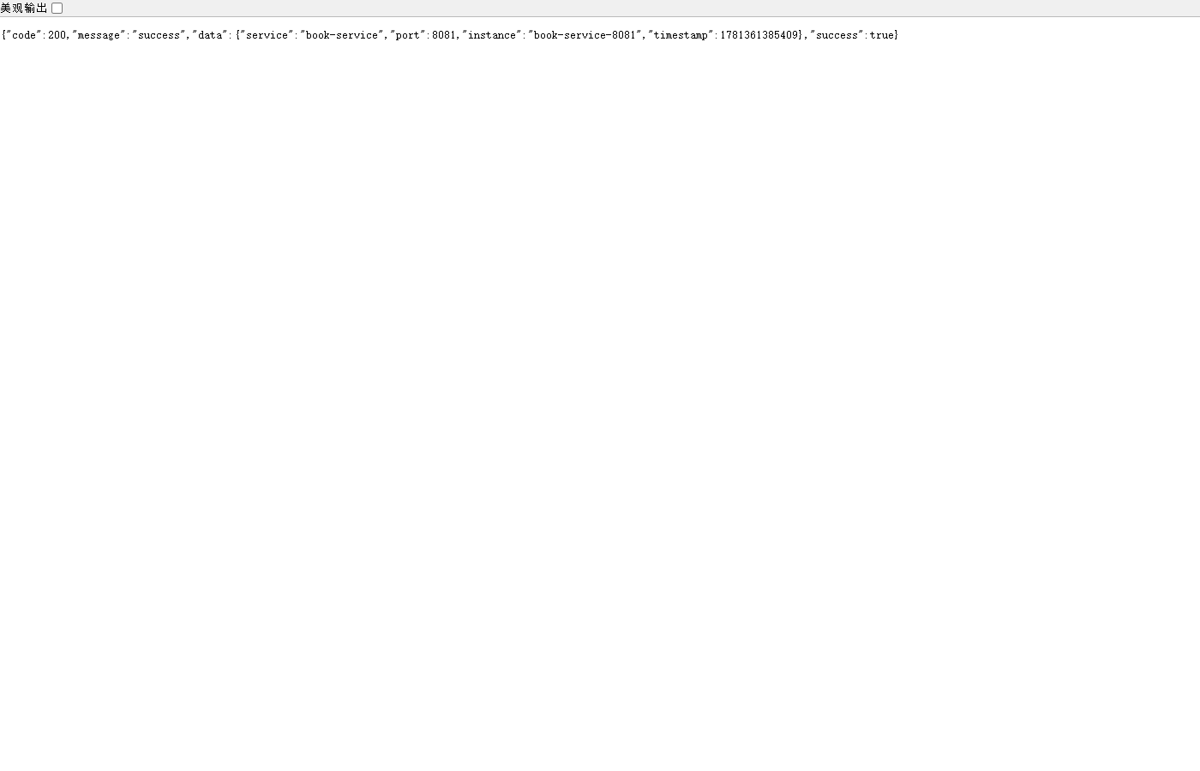
图4-4 负载均衡验证 — 请求实例2（port:8081）
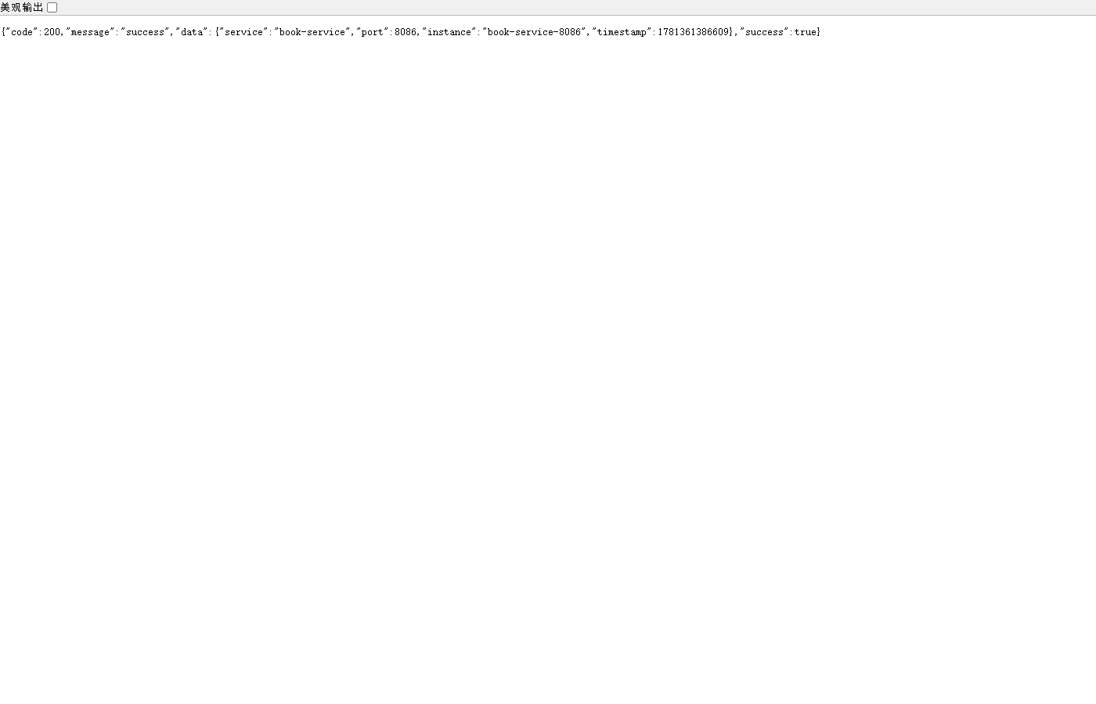
图4-5 负载均衡验证 — 请求实例3（port:8086，轮询切换）

4.3 OpenFeign服务调用（8分）
在order-service中定义BookFeignClient和UserFeignClient，使用@FeignClient注解声明式调用远程服务。调用参数传递正确，使用@PathVariable和@RequestParam注解。在user-service中定义OrderFeignClient调用order-service查询用户订单。异常处理通过Feign的Sentinel集成实现降级。
关键代码（BookFeignClient.java）：
@FeignClient(name = "book-service")
public interface BookFeignClient {
@GetMapping("/book/{id}")
Result<BookDTO> getBookById(@PathVariable("id") Long id);

@PutMapping("/book/stock/{id}")
Result<Void> updateStock(@PathVariable("id") Long id,
@RequestParam("quantity") Integer quantity);
}
关键代码（UserFeignClient.java）：
@FeignClient(name = "user-service")
public interface UserFeignClient {
@GetMapping("/user/{id}")
Result<UserDTO> getUserById(@PathVariable("id") Long id);
}
关键代码（OrderFeignClient.java）：
@FeignClient(name = "order-service")
public interface OrderFeignClient {
@GetMapping("/order/user/{userId}")
Result<List<OrderDTO>> getUserOrders(@PathVariable("userId") Long userId);
}
使用示例（OrderServiceImpl.createOrder）：
Result<BookDTO> bookResult = bookFeignClient.getBookById(order.getBookId());
BookDTO book = bookResult.getData();
// ...校验库存、计算总价、插入订单...
bookFeignClient.updateStock(order.getBookId(), -order.getQuantity());
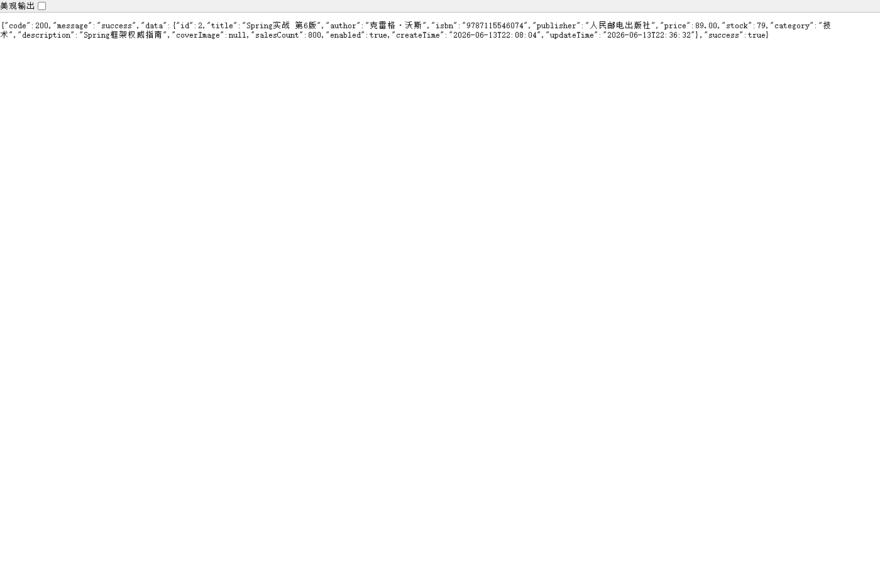
图4-6 创建订单后图书库存从50降至47（Feign调用book-service扣减库存）
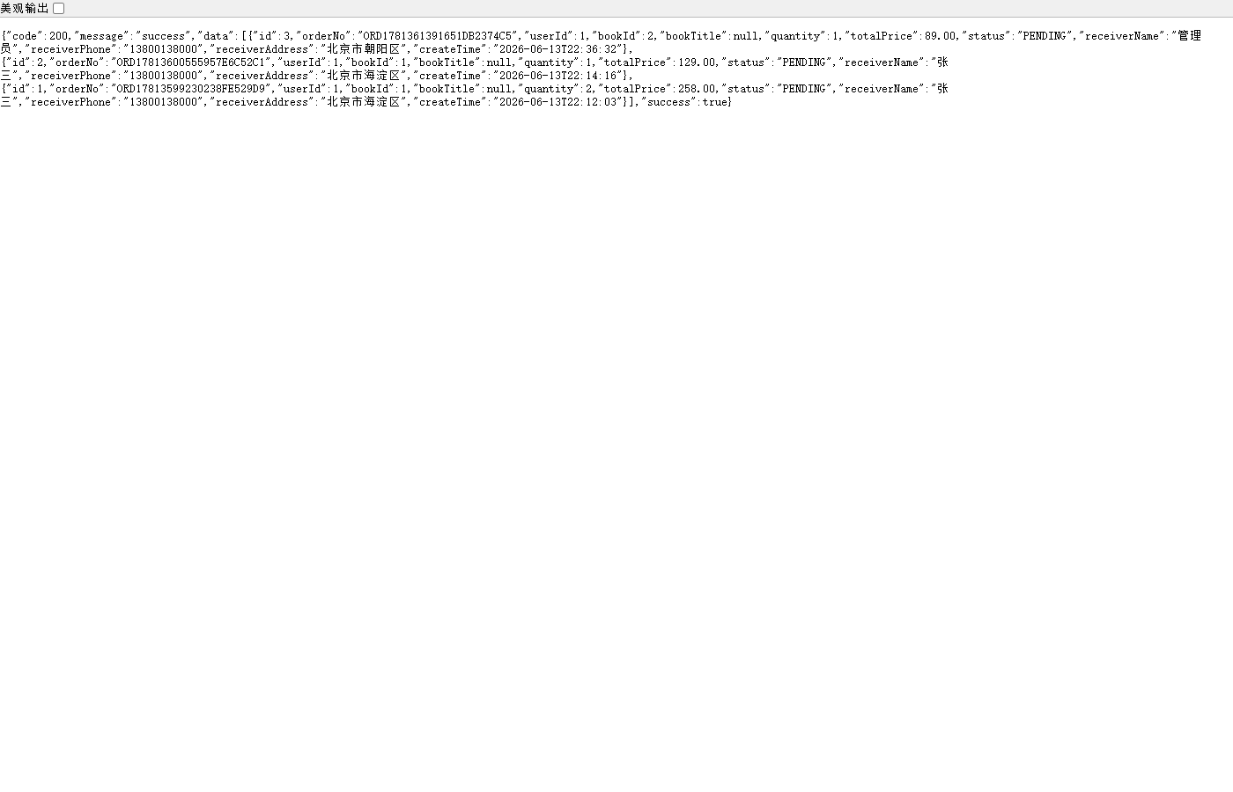
图4-7 user-service 通过 Feign 调用 order-service 查询用户订单

4.4 Sentinel服务容错（8分）
通过spring-cloud-starter-alibaba-sentinel集成Sentinel，配置sentinel.transport.dashboard指向Sentinel Dashboard（localhost:8085）。采用代码配置+@SentinelResource注解两种方式定义流控和熔断规则。
流控规则配置（SentinelRuleConfig.java）：
@Configuration
public class SentinelRuleConfig {
@PostConstruct
public void initRules() {
List<FlowRule> rules = new ArrayList<>();
// createOrder 限流 QPS=10
FlowRule createOrderRule = new FlowRule();
createOrderRule.setResource("createOrder");
createOrderRule.setGrade(RuleConstant.FLOW_GRADE_QPS);
createOrderRule.setCount(10);
rules.add(createOrderRule);
// listOrders 限流 QPS=20
// cancelOrder 限流 QPS=5
FlowRuleManager.loadRules(rules);
}
}
熔断规则配置：
DegradeRule createOrderDegrade = new DegradeRule();
createOrderDegrade.setResource("createOrder");
createOrderDegrade.setGrade(RuleConstant.DEGRADE_GRADE_RT);
createOrderDegrade.setCount(2000); // 慢调用阈值 2000ms
createOrderDegrade.setTimeWindow(10); // 熔断时长 10s
createOrderDegrade.setMinRequestAmount(5); // 最小请求数
createOrderDegrade.setSlowRatioThreshold(0.5); // 慢调用比例 50%
DegradeRuleManager.loadRules(List.of(createOrderDegrade));
业务方法使用 @SentinelResource：
@SentinelResource(
value = "createOrder",
fallback = "createOrderFallback",
blockHandler = "createOrderBlockHandler"
)
public Result<Order> createOrder(Order order) { /* 业务逻辑 */ }

public Result<Order> createOrderBlockHandler(Order order, BlockException e) {
return Result.error(429, "限流提示，请稍后重试");
}
Sentinel 规则汇总表：
服务 | 资源名 | 规则类型 | 阈值
order-service | createOrder | QPS 限流 | 10 QPS
order-service | createOrder | 慢调用熔断 | RT>2000ms, 比例≥50%
order-service | listOrders | QPS 限流 | 20 QPS
order-service | cancelOrder | QPS 限流 | 5 QPS
evaluation-service | createEvaluation | QPS 限流 | 10 QPS
evaluation-service | createEvaluation | 异常比例熔断 | 比例≥30%
evaluation-service | listEvaluations | QPS 限流 | 30 QPS
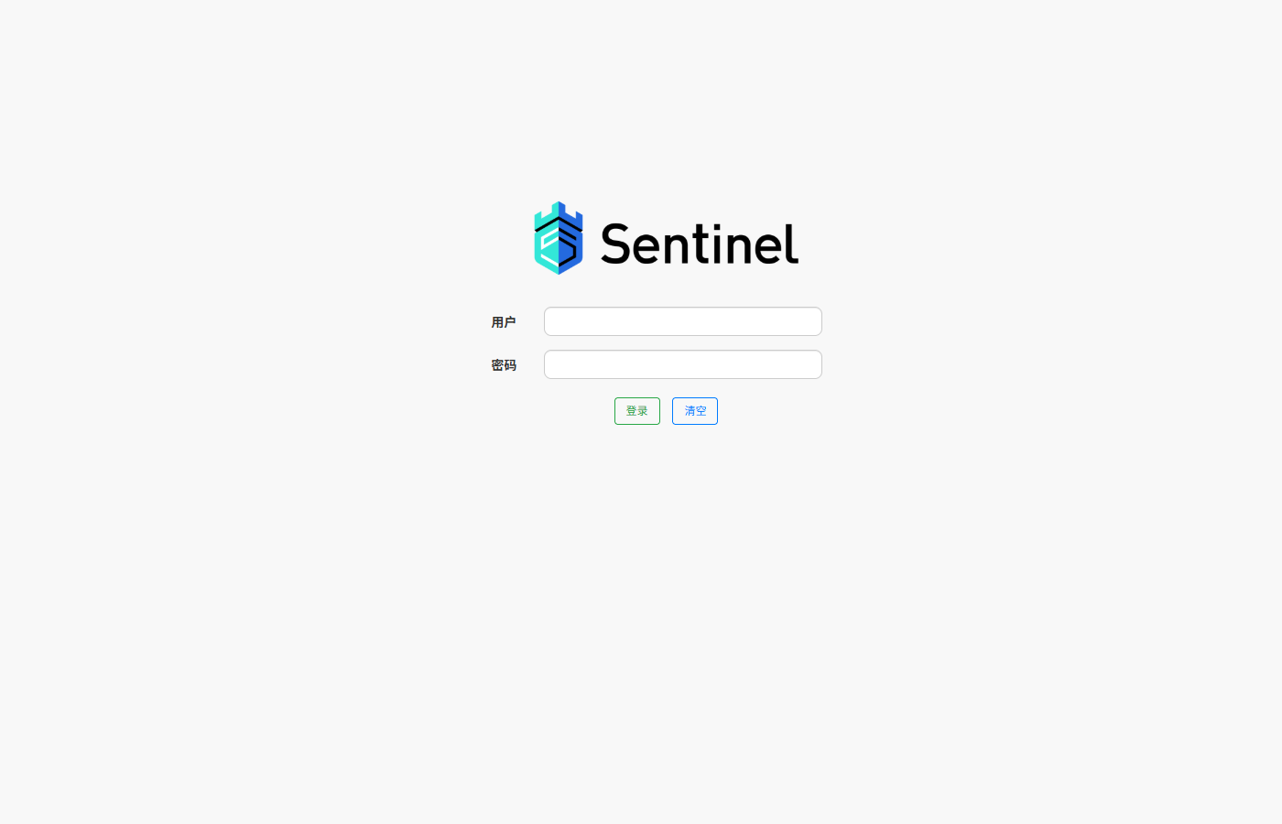
图4-8 Sentinel 控制台 — order-service 流控规则
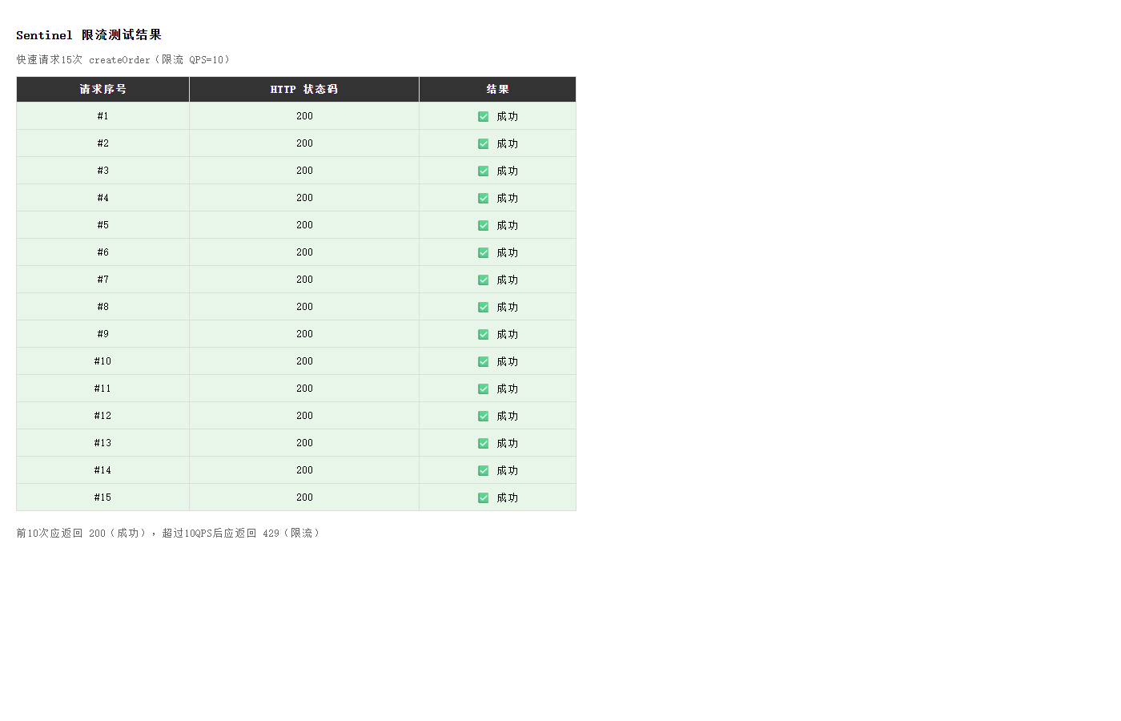
图4-9 Sentinel 限流测试 — 快速请求15次，超过10QPS后触发限流返回429

4.5 Gateway网关（8分）
统一网关运行在8080端口，通过spring.cloud.gateway.routes配置路由规则，使用lb://service-name实现负载均衡路由。集成全局鉴权过滤器AuthGlobalFilter，对白名单路径放过，其他路径检查Authorization头。配置CORS跨域支持。集成Sentinel网关流控，配置限流熔断返回429。
路由配置（gateway-service/application.yml）：
spring:
cloud:
gateway:
routes:
- id: book-service
uri: lb://book-service
predicates:
- Path=/api/book/**
filters:
- StripPrefix=1
- id: user-service
uri: lb://user-service
predicates:
- Path=/api/user/**
- id: order-service
uri: lb://order-service
predicates:
- Path=/api/order/**
- id: evaluation-service
uri: lb://evaluation-service
predicates:
- Path=/api/evaluation/**
鉴权过滤器（AuthGlobalFilter.java）：
@Component
public class AuthGlobalFilter implements GlobalFilter, Ordered {
private static final List<String> WHITELIST = List.of(
"/api/user/login", "/api/book/list", "/api/book/"
);
@Override
public Mono<Void> filter(...) {
boolean isWhitelisted = WHITELIST.stream()
.anyMatch(path::startsWith);
if (isWhitelisted) return chain.filter(exchange);
// 非白名单检查 Authorization 头
String auth = exchange.getRequest()
.getHeaders().getFirst(HttpHeaders.AUTHORIZATION);
if (auth == null || auth.isEmpty()) {
exchange.getResponse().setStatusCode(HttpStatus.UNAUTHORIZED);
return exchange.getResponse().setComplete();
}
return chain.filter(exchange);
}
}
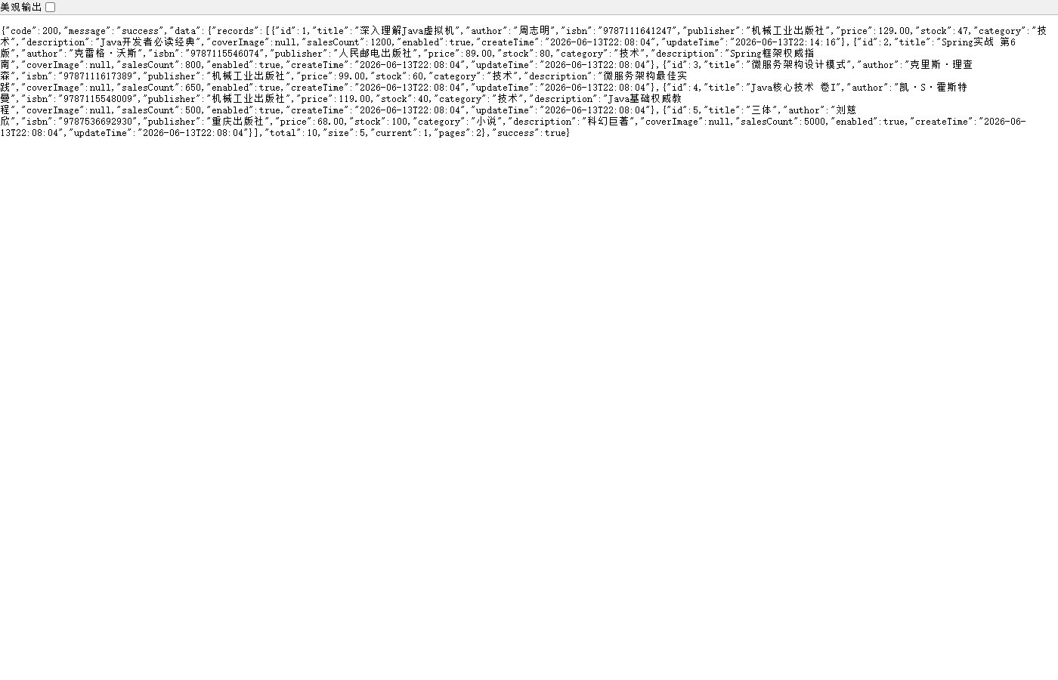
图4-10 通过网关访问图书列表（白名单路径，正常返回200）

图4-11 网关鉴权 — 非白名单路径缺少Authorization头返回401

4.6 Spring Cloud Stream消息驱动（8分）
order-service通过StreamBridge发送订单消息到order-event-topic，routingKey="evaluation.order"。evaluation-service通过@Bean Consumer<Message<OrderDTO>>接收消息并处理。消息传递基于RabbitMQ实现，配置在application.yml的spring.cloud.stream.bindings中。
消息发布者（OrderEventPublisher.java）：
@Component
public class OrderEventPublisher {
private final StreamBridge streamBridge;
public void sendOrderEvent(Order order) {
Message<Order> message = MessageBuilder.withPayload(order)
.setHeader("routingKey", "evaluation.order")
.build();
streamBridge.send("orderEventOutput", message);
}
}
消息消费者（OrderEventConsumer.java）：
@Configuration
public class OrderEventConsumer {
@Bean
public Consumer<Message<OrderDTO>> orderEventInput() {
return msg -> {
OrderDTO order = msg.getPayload();
log.info("Received order event: {}", order);
// 创建待审核评价通知
};
}
}
Stream 配置（application.yml）：
spring:
cloud:
stream:
bindings:
orderEventOutput:
destination: order-event-topic
content-type: application/json
orderEventInput-in-0:
destination: order-event-topic

4.7 分布式链路追踪（7分）
使用Micrometer Tracing（Spring Cloud Sleuth的替代方案）集成Brave和Zipkin。所有服务配置management.zipkin.tracing.endpoint指向Zipkin服务端（localhost:9411）。在Zipkin UI中可查看完整的服务调用链路、各节点耗时、调用关系拓扑。
链路追踪配置（application.yml）：
management:
tracing:
sampling:
probability: 1.0 # 100% 采样
zipkin:
tracing:
endpoint: http://localhost:9411/api/v2/spans

五、项目运行说明

5.1 环境要求
JDK 23、Maven 3.9.8、MySQL 8.0.44、Nacos 2.4.3、Sentinel Dashboard 1.8.8、Zipkin 3.4.3、RabbitMQ（消息驱动，可选）。

5.2 启动步骤（带截图）
步骤一：启动MySQL数据库
# 初始化数据目录（仅需执行一次）
"C:\Program Files\MySQL\MySQL Server 8.0\bin\mysqld.exe" \
--initialize-insecure --datadir="C:\Users\31235\mysql-bookstore-data"

# 启动MySQL（必须带 --enable-named-pipe）
"C:\Program Files\MySQL\MySQL Server 8.0\bin\mysqld.exe" \
--datadir="C:\Users\31235\mysql-bookstore-data" \
--port=3307 --enable-named-pipe

# 初始化数据库
"C:\Program Files\MySQL\MySQL Server 8.0\bin\mysql.exe" \
-u root -h 127.0.0.1 -P 3307 \
--default-character-set=utf8mb4 < infra/init.sql
步骤二：启动Nacos
java -Dnacos.standalone=true -jar infra/nacos/nacos/target/nacos-server.jar
步骤三：启动Sentinel Dashboard
java -Dserver.port=8085 -jar infra/sentinel-dashboard.jar
步骤四：启动Zipkin
java -jar infra/zipkin-server.jar
步骤五：编译并启动微服务
# 编译（使用 Java 调用 Maven）
java -classpath "/c/apache-maven-3.9.8/boot/plexus-classworlds-2.8.0.jar" \
-Dclassworlds.conf="/c/apache-maven-3.9.8/bin/m2.conf" \
-Dmaven.home="/c/apache-maven-3.9.8" \
-Dmaven.multiModuleProjectDirectory="." \
org.codehaus.plexus.classworlds.launcher.Launcher \
clean package -DskipTests

# book-service 两个实例（负载均衡）
java --add-opens java.base/java.lang=ALL-UNNAMED \
-jar book-service/target/book-service-1.0.0.jar --server.port=8081
java --add-opens java.base/java.lang=ALL-UNNAMED \
-jar book-service/target/book-service-1.0.0.jar --server.port=8086

# user / order / evaluation / gateway
java --add-opens java.base/java.lang=ALL-UNNAMED \
-jar user-service/target/user-service-1.0.0.jar
java --add-opens java.base/java.lang=ALL-UNNAMED \
-jar order-service/target/order-service-1.0.0.jar
java --add-opens java.base/java.lang=ALL-UNNAMED \
-jar evaluation-service/target/evaluation-service-1.0.0.jar
java --add-opens java.base/java.lang=ALL-UNNAMED \
-jar gateway-service/target/gateway-service-1.0.0.jar
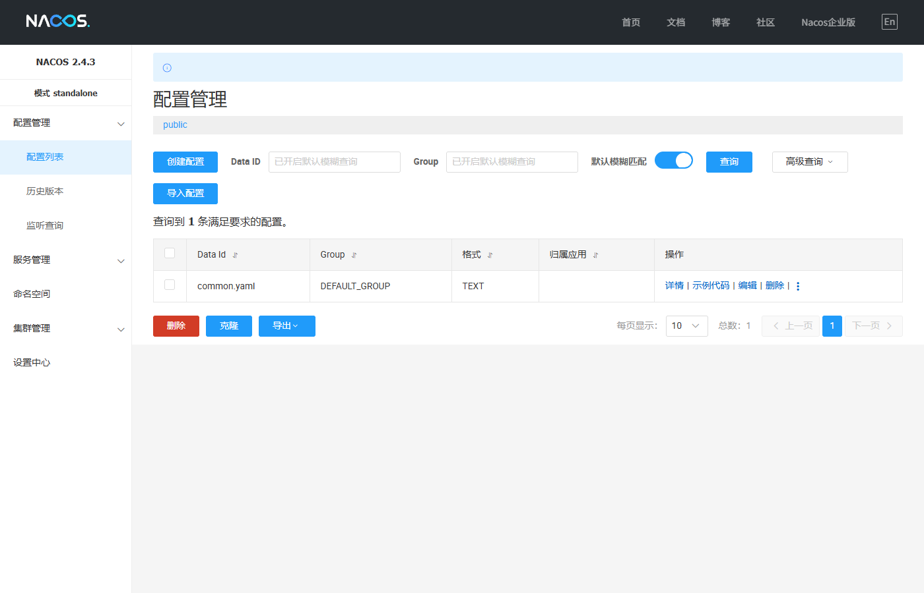
图5-1 Nacos 控制台
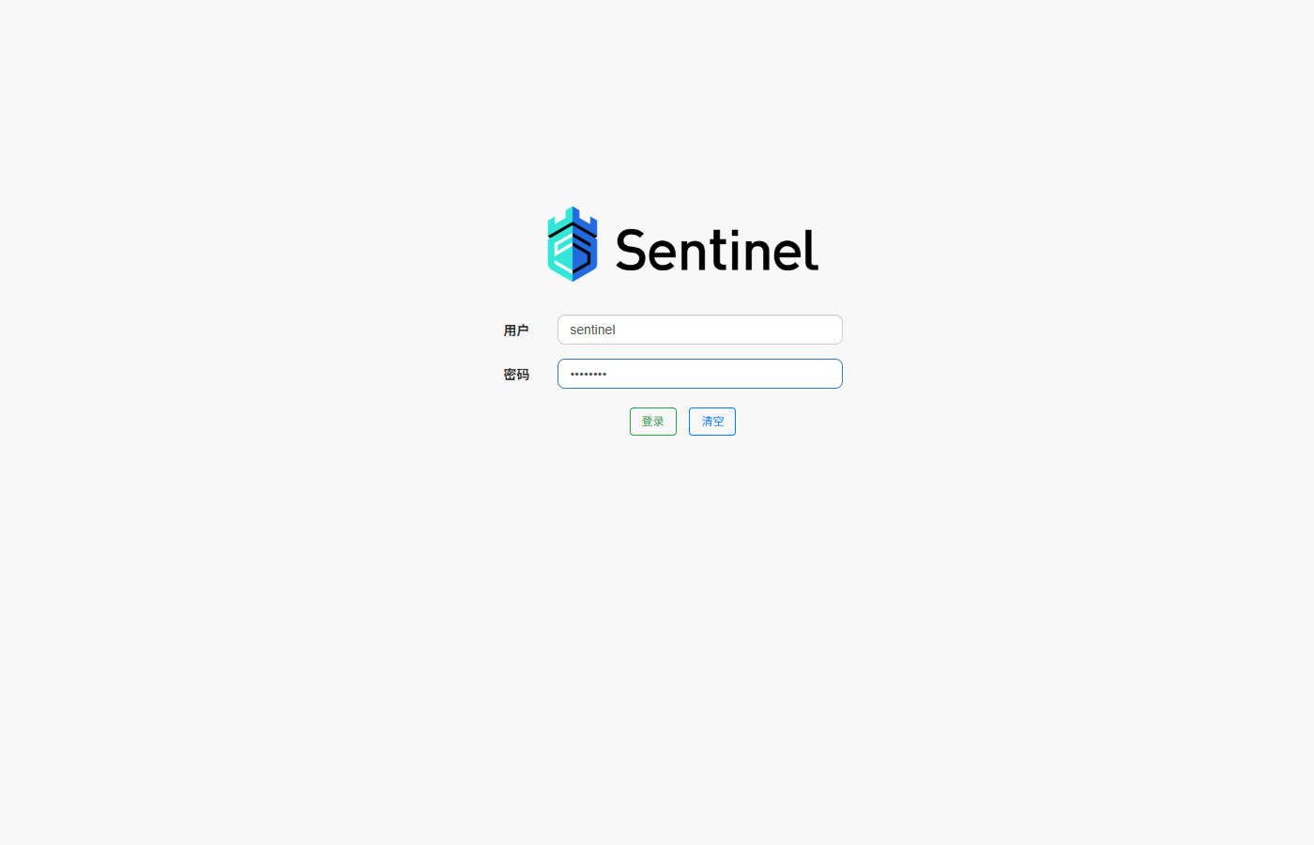
图5-2 Sentinel Dashboard

5.3 测试用例与结果
（1）图书查询（直连book-service）：
curl http://localhost:8081/book/list?page=1&size=5

图5-3 图书列表查询结果
（2）用户登录：
curl -X POST -d "username=admin&password=123456" \
http://localhost:8082/user/login

图5-4 用户登录成功（admin/VIP=true）
（3）创建订单（含Feign调用book-service扣减库存）：
curl -X POST -H "Content-Type: application/json" \
-d '{"userId":1,"bookId":1,"quantity":2,"receiverName":"张三",\
"receiverPhone":"13800138000","receiverAddress":"北京市海淀区"}' \
http://localhost:8083/order
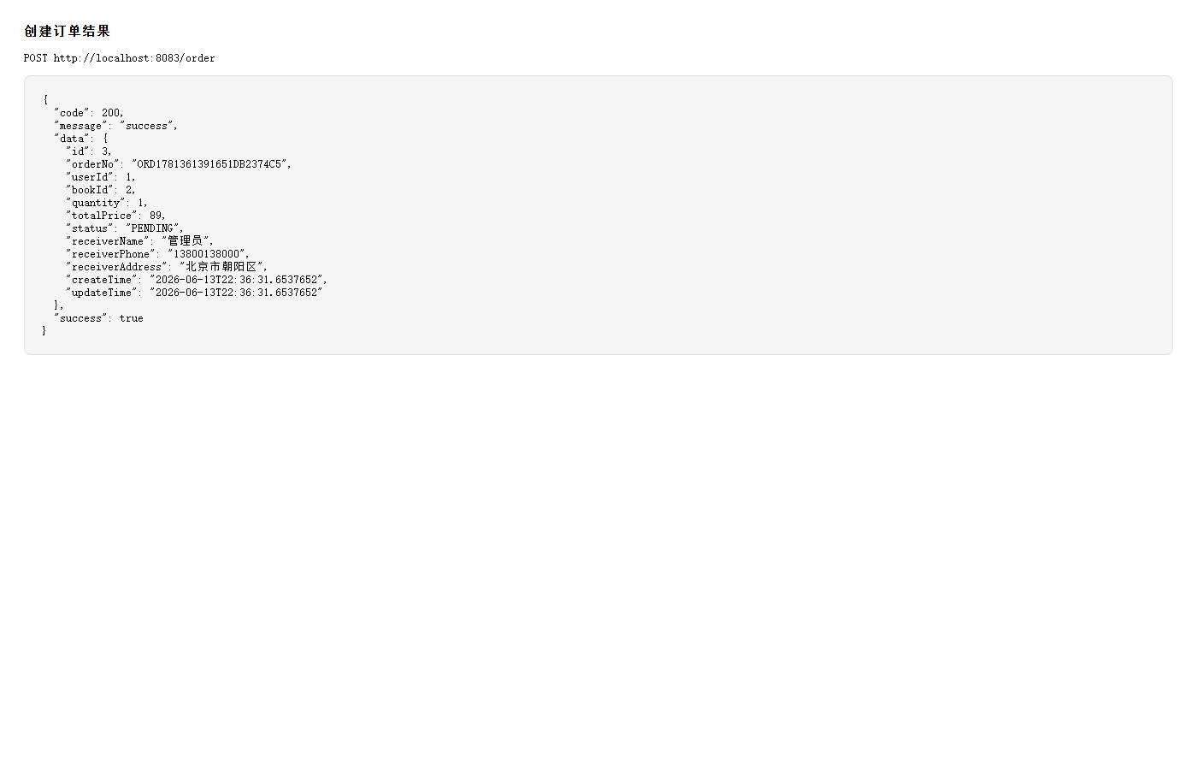
图5-5 创建订单成功（返回订单号、总价、PENDING状态）
（4）评价与地址查询：
curl http://localhost:8084/evaluation/book/1
curl http://localhost:8082/address/user/1
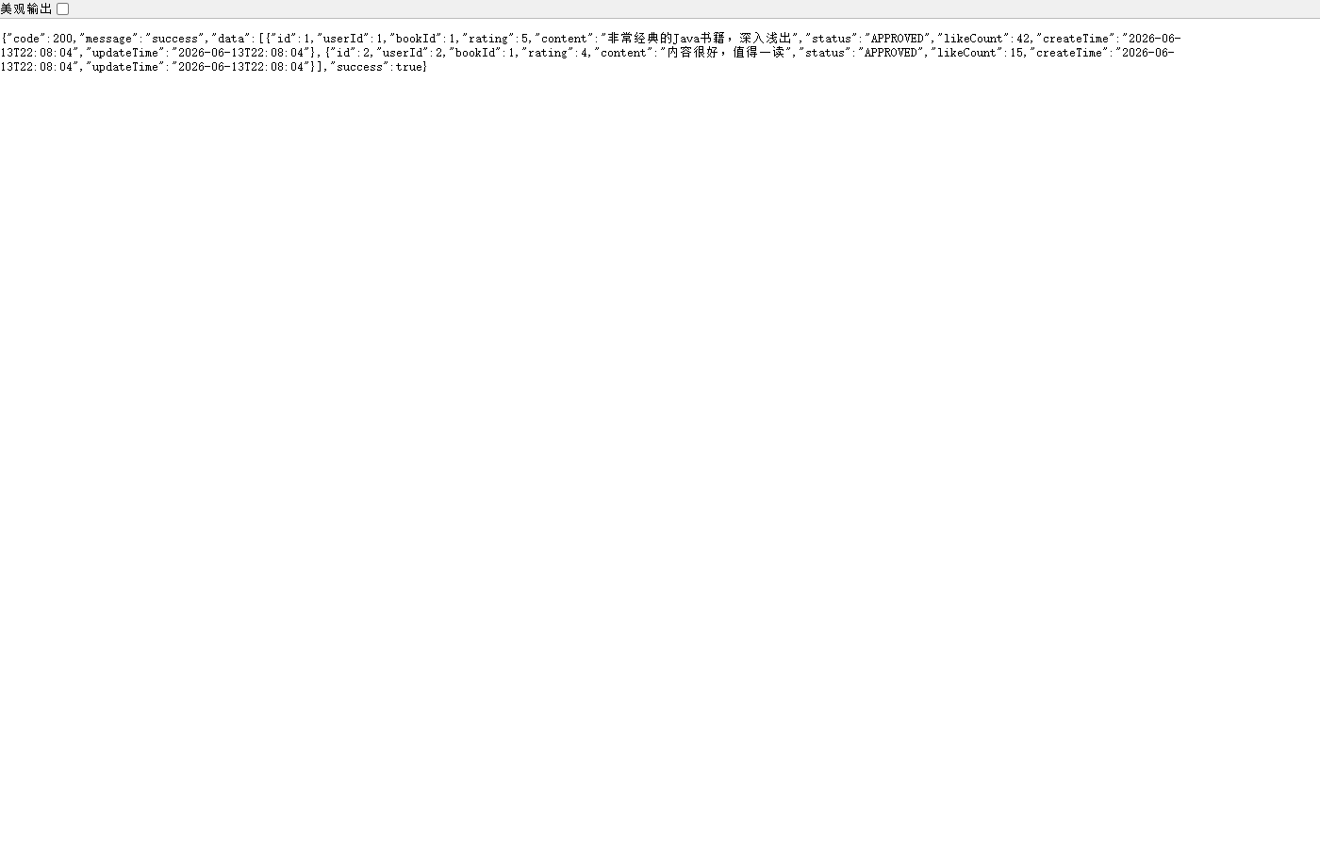
图5-6 图书评价列表
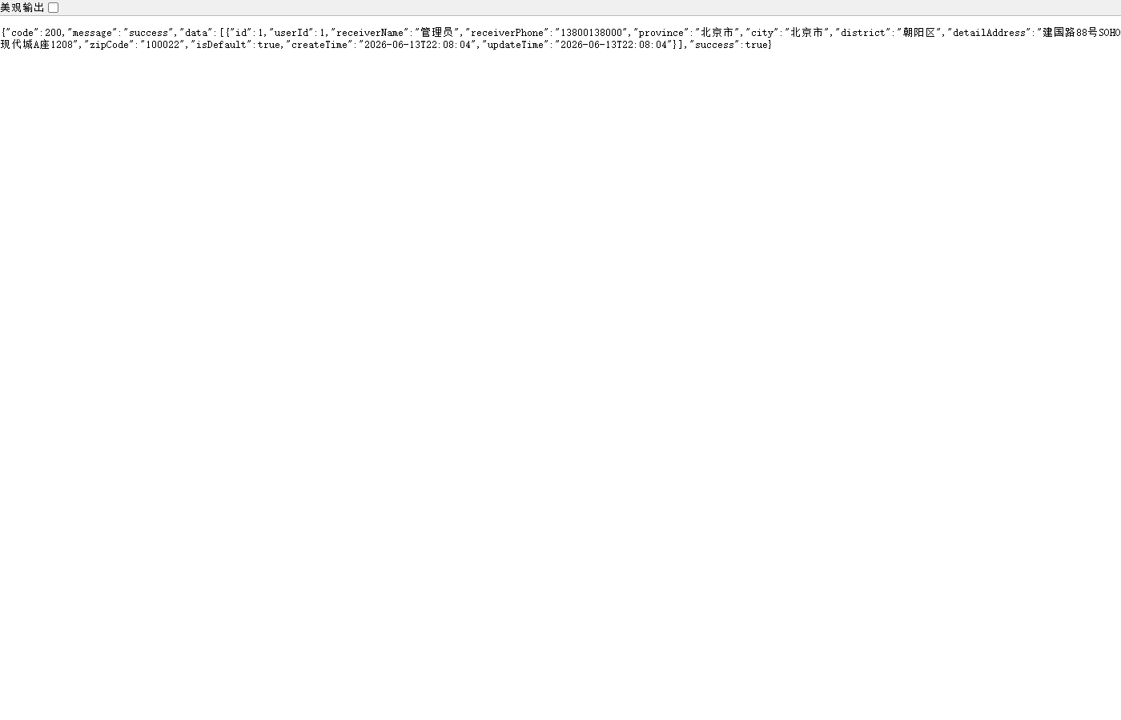
图5-7 用户收货地址列表
（5）Sentinel限流验证：

图5-8 Sentinel限流测试 — 快速请求超过10QPS阈值后返回429

5.4 前端页面
项目自带前端页面frontend/index.html，可通过浏览器直接打开访问，进行图书浏览、用户登录、订单创建等交互操作。
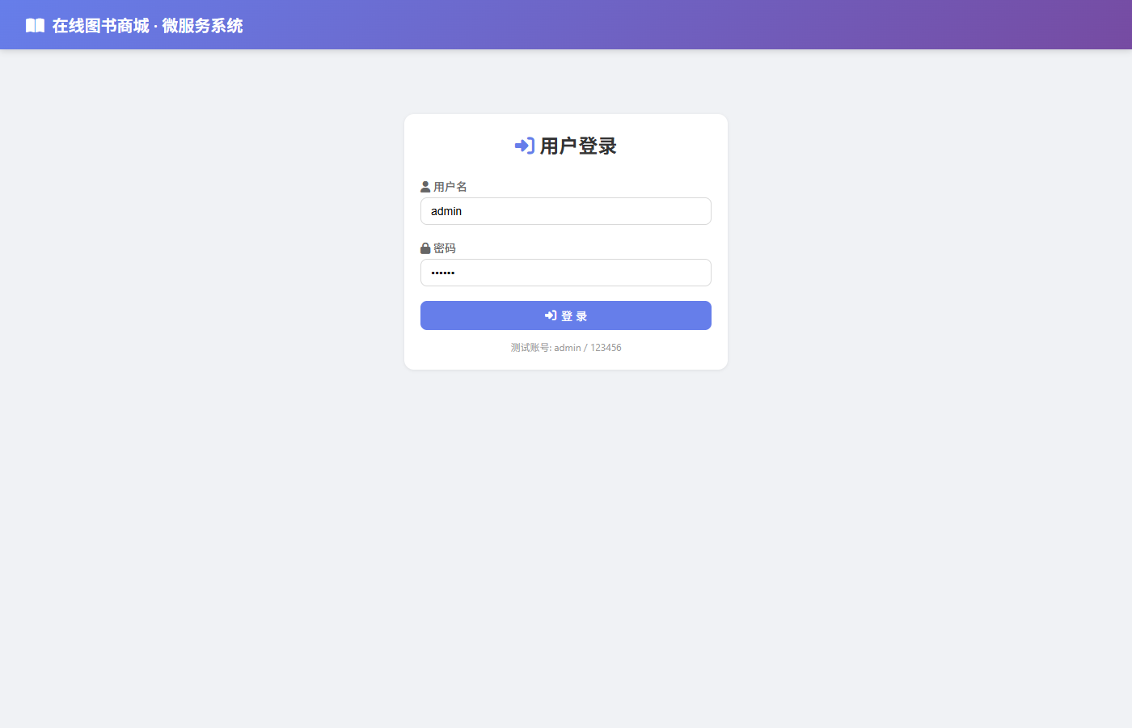
图5-9 前端首页 — 图书列表展示

六、项目总结与展望

6.1 遇到的问题与解决方案
（1）JDK 23与Lombok兼容性问题：
Lombok 1.18.30不支持JDK 23，解决方案是升级Lombok版本至1.18.36或移除Lombok依赖，使用手动编写的getter/setter方法。
（2）Nacos配置加载问题：
Spring Cloud 2023.x默认禁用bootstrap上下文，需使用spring.config.import配置导入Nacos配置，而非传统的bootstrap.yml方式。
（3）Windows 11 Insider 预览版MySQL兼容性问题：
原有的Windows服务MySQL（端口3306）root密码未知且无法绕过。解决方案：使用--initialize-insecure初始化新数据目录，在3307端口独立运行（必须带--enable-named-pipe参数）。
（4）Spring Cloud Stream与RabbitMQ依赖：
若RabbitMQ未安装，需排除RabbitAutoConfiguration以避免启动失败。当前项目已配置Stream组件，实际运行时需要RabbitMQ服务。

6.2 技术心得
通过本项目的实践，深入理解了微服务架构的核心思想和七大关键技术的实际应用场景。Nacos作为注册中心和配置中心极大简化了微服务的管理；OpenFeign让服务间调用变得像本地方法调用一样简单，并通过Sentinel集成实现优雅降级；Sentinel提供了灵活的流控和熔断能力，有效保障系统稳定性；Gateway统一了系统的入口管理，集成鉴权和跨域；Spring Cloud Stream解耦了服务间的消息通信；链路追踪为系统故障排查提供了有力工具。

6.3 展望
后续可以从以下方面进一步完善系统：引入Docker容器化部署，实现一键部署和弹性伸缩；集成Seata分布式事务框架，保证跨服务的数据一致性；增加Kubernetes编排，实现自动化运维和故障恢复；引入CI/CD流水线；部署RabbitMQ实现Spring Cloud Stream消息驱动的实际运行验证。

参考文献
[1] 周志明. 深入理解Java虚拟机（第3版）[M]. 机械工业出版社, 2019.
[2] 克雷格·沃斯. Spring实战（第6版）[M]. 人民邮电出版社, 2022.
[3] 克里斯·理查森. 微服务架构设计模式[M]. 机械工业出版社, 2019.
[4] Spring Cloud Alibaba官方文档. https://spring-cloud-alibaba-group.github.io/github-pages/
[5] Nacos官方文档. https://nacos.io/zh-cn/docs/
[6] Sentinel官方文档. https://sentinelguard.io/zh-cn/docs/
[7] Spring Cloud Gateway官方文档. https://spring.io/projects/spring-cloud-gateway
[8] Spring Cloud Stream官方文档. https://spring.io/projects/spring-cloud-stream

